"אטלנטיס"
תמר גלעדי
סינגל ראשון מתוך אי.פי חדש
מילים: צרויה להב לחן:תמר גלעדי הפקה: זיו זק
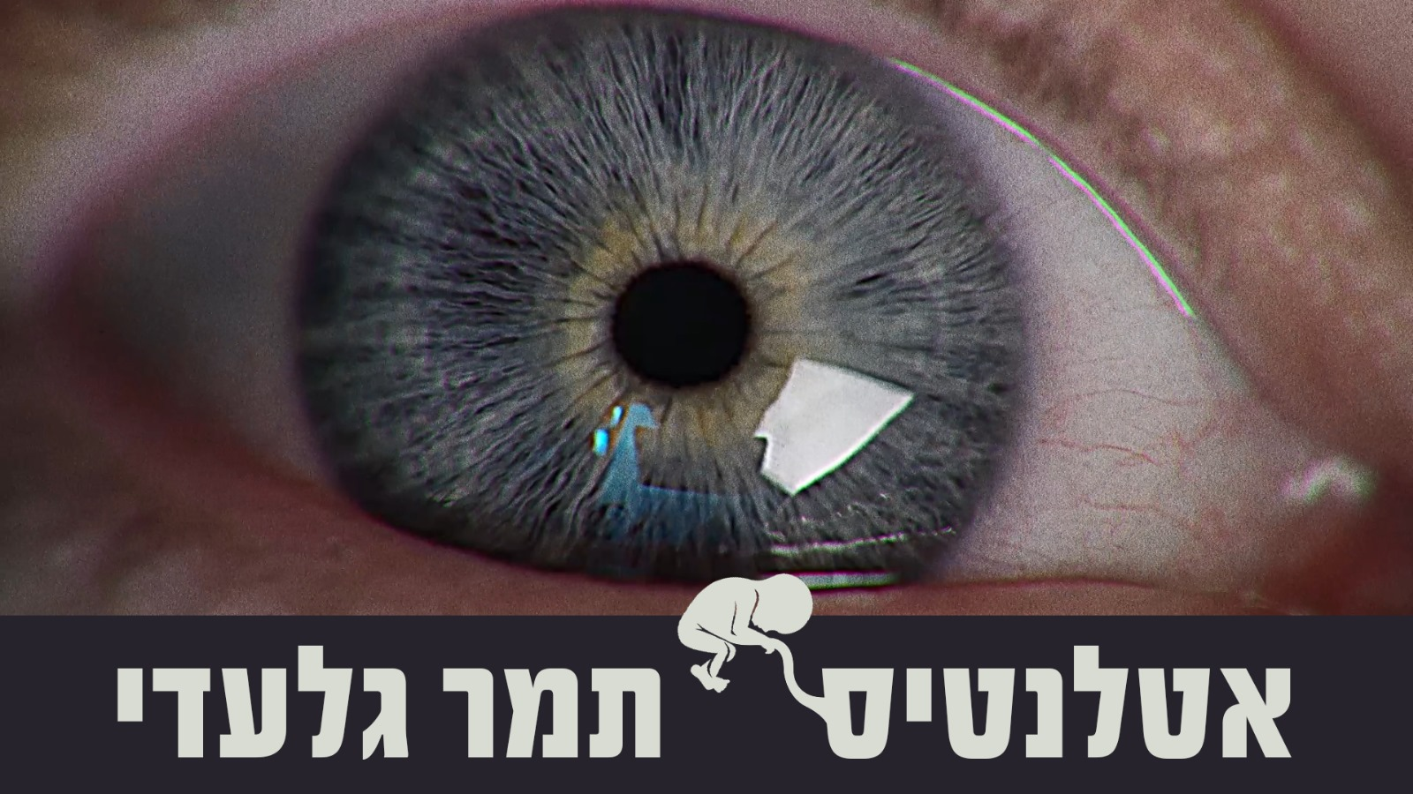
אטלנטיס. העיר האבודה מתחת למים. ההבטחה למקום שהוא טוב יותר.

"בשבעה באוקטובר, הבנתי כמו כולם שמציאות חיינו השתנתה. מה שהיה כבר לא יהיה. נאלמתי. לא יכולתי לדבר. "האני" הפרטי זז הצידה לטובת ה"אנחנו". הביחד. גודל השעה מאד ברור לי. ״ מספרת תמר גלעדי.
הסינגל ״אטלנטיס״ למילים של צרויה להב יצא שבוע לפני המלחמה. כמובן שכל התוכניות סביבו הוקפאו
ותמר, כמו רבים מאמני ישראל, יחד עם בן זוגה אריאל הורוביץ, ורמי הראל, נכנסו לחמ״ל של הופעות בהתנדבות למפונים בכל הארץ, מיטבתה ועד גינוסר.
״זה הדבר היחיד שנתן לי תחושת משמעות. המפגש עם האנשים היפים והאמיצים שעברו תופת ושביתם חרב עליהם. באתי לחזק ויצאתי מחוזקת. מלאה באהבת חינם. גאה להיות חלק מהחברה הישראלית במיטבה על אנשיה היפים״. היא מספרת.

היום השיר מן הסתם מקבל משמעות אחרת. משפטים כמו "מולדת על מפית", או "מצאתי את שמי האמיתי" נשמעים בהקשר אחר. כשיסודות הקיום מזדעזעים, כולנו במסע של בנייה מחדש, כל אחד והאטלנטיס הטבועה הפרטית שלו.

כבר מהצליל הראשון בשיר אפשר להרגיש שאנחנו צוללים אל מתחת למים. ההפקה המוזיקלית העדינה והמופשטת של זיו זק, עוטפת את תמר שמביאה למפגש האמנותי הזה איכות של מוזיקה ישראלית שכבר נדיר לפגוש במקומותינו, כל הדרך לאטלנטיס. הצלע השלישית במפגש הוא שטמפר, אחד מבמאי הקליפים המעניינים בארץ, שהעניק לאטלנטיס את הקליפ הפסיכדלי הראוי לו.
תמר הוציאה עד כה שישה אלבומי סולו, ביניהם ׳האהבה מתה׳ שזכה בפרס אקום לשיר השנה 2000.

יחסי ציבור: מירב בלומנפלד, מיוזיק פקטורי.

